Materia:

Informática

Docente:

Carlos Perla Galeas

Actividad:

Laboratorio 1

Estudiante:

Ashley Fabiola Rivas Ayala

1° GNERAL¨B¨

**PERIODO 1**

**-Unidad 1**

**-Semana 3**

**-Ejercicio 3**

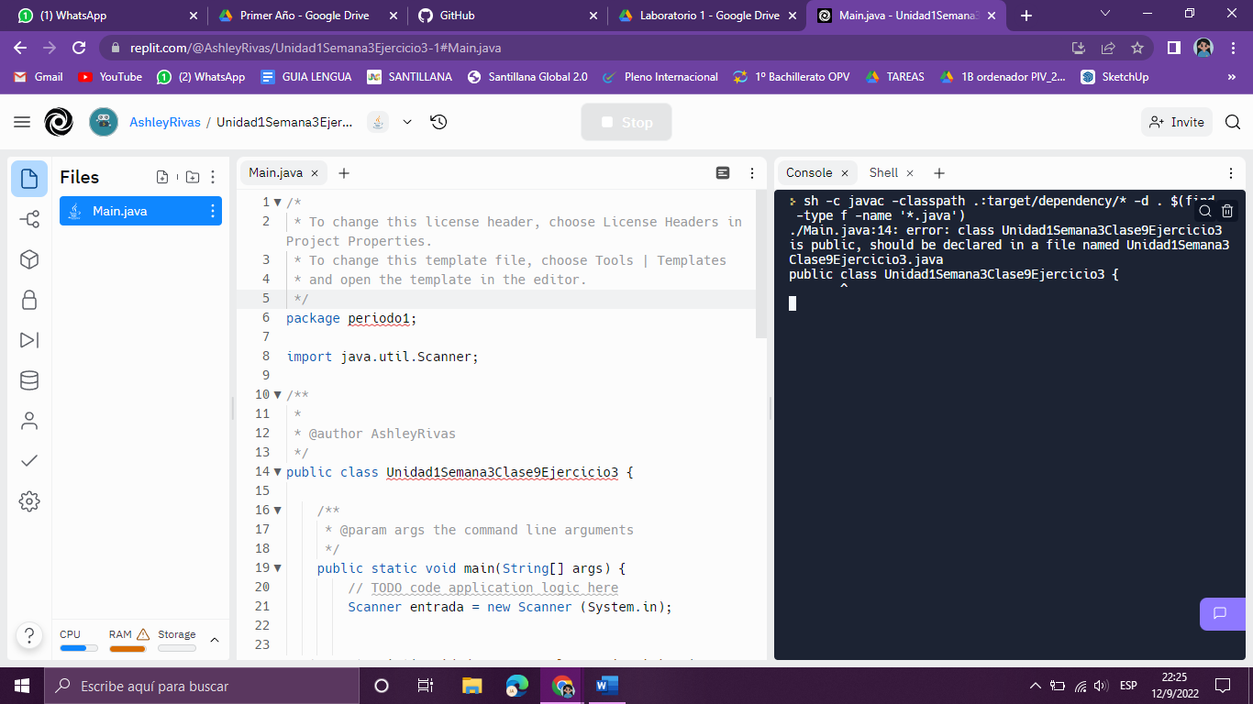

**-Unidad 1**

**-Semana 4**

**-Ejercicio 11**

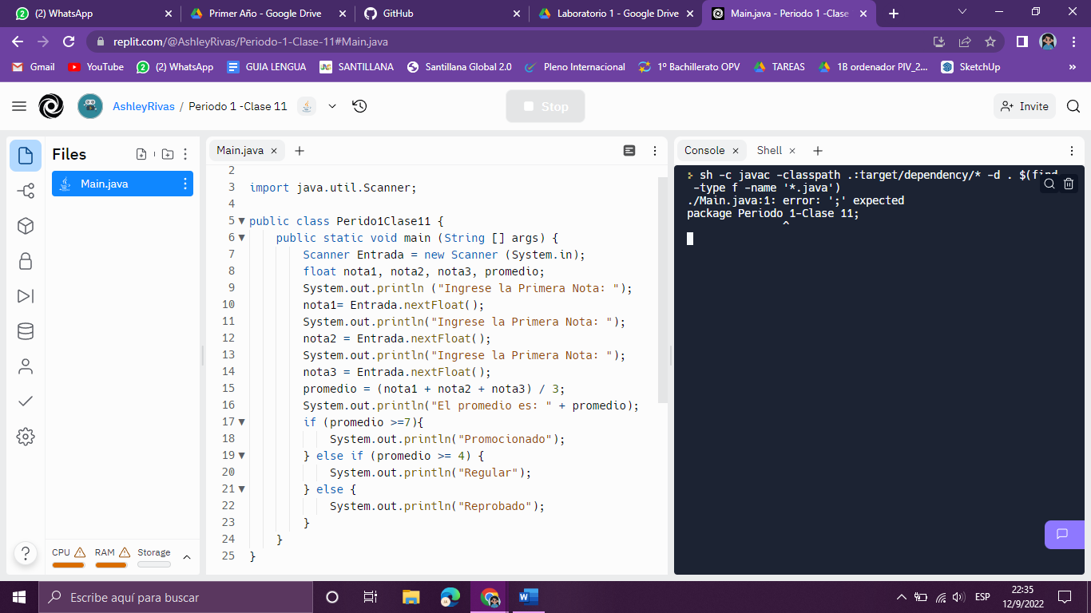

**-Unidad 1**

**-Semana 4**

**-Clase 11**



**-Unidad 1**

**-Semana 3**

**-Clase 13**

**-Unidad 1**

**-Semana 5**

**-Clase 14**

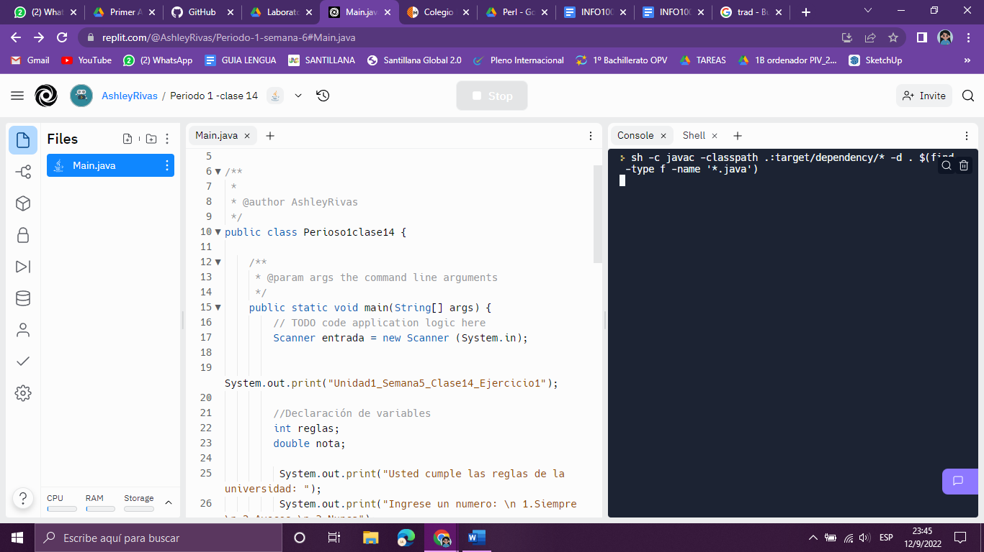

**-Unidad 1**

**-Semana 5**

**-Clase15**

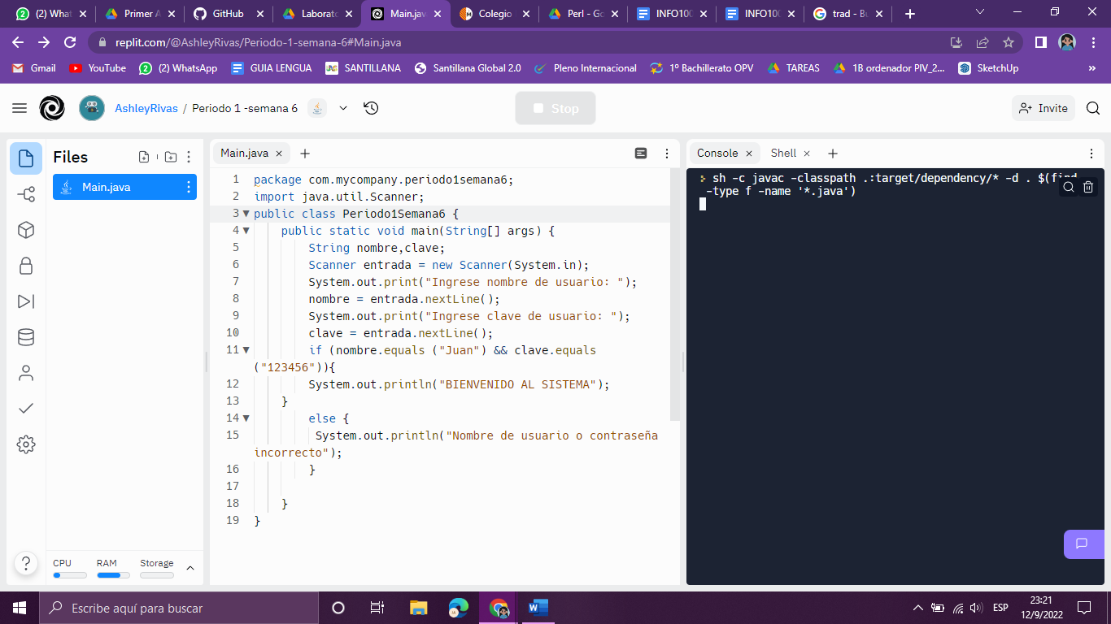

**-Unidad 1**

**-Semana6**

**-Clase 17**

**Periodo 2**

**-Unidad 2**

**-Periodo 2**

**-Clase 3**

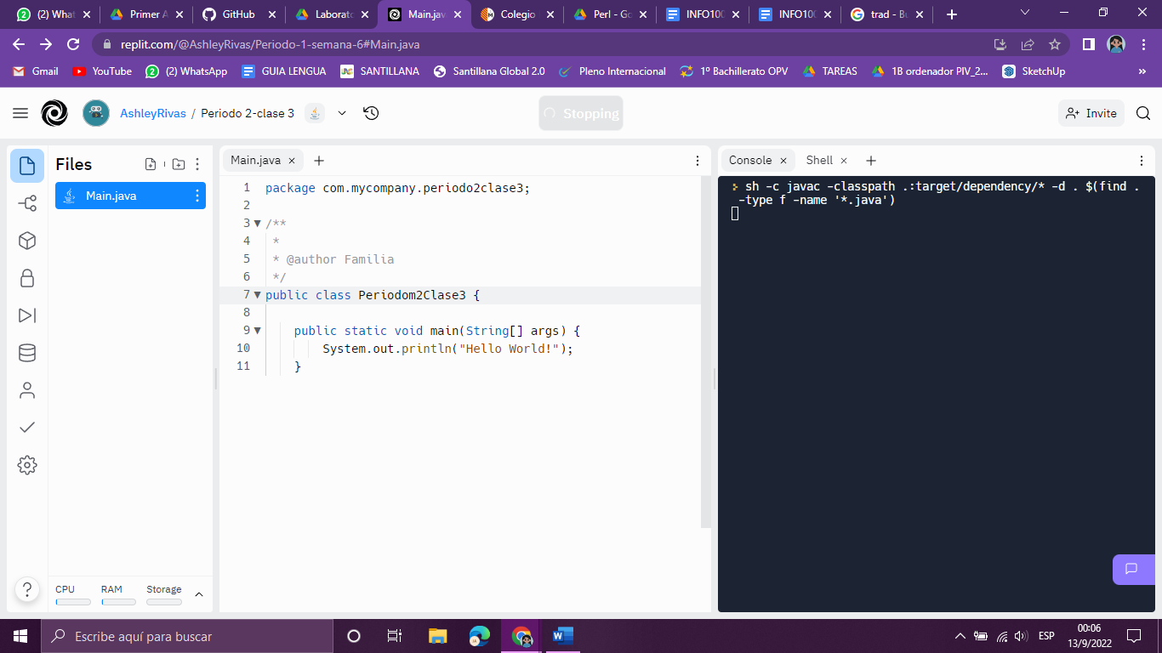

**-Uni2**

**-Periodo 2**

**-Clase 4**

**-Uni2**

**-P 2**

**-Clase 6**

**-Uni2**

**-peridodo 2**

**-clase 8**

**-Periodo 2**

**-clase 9**

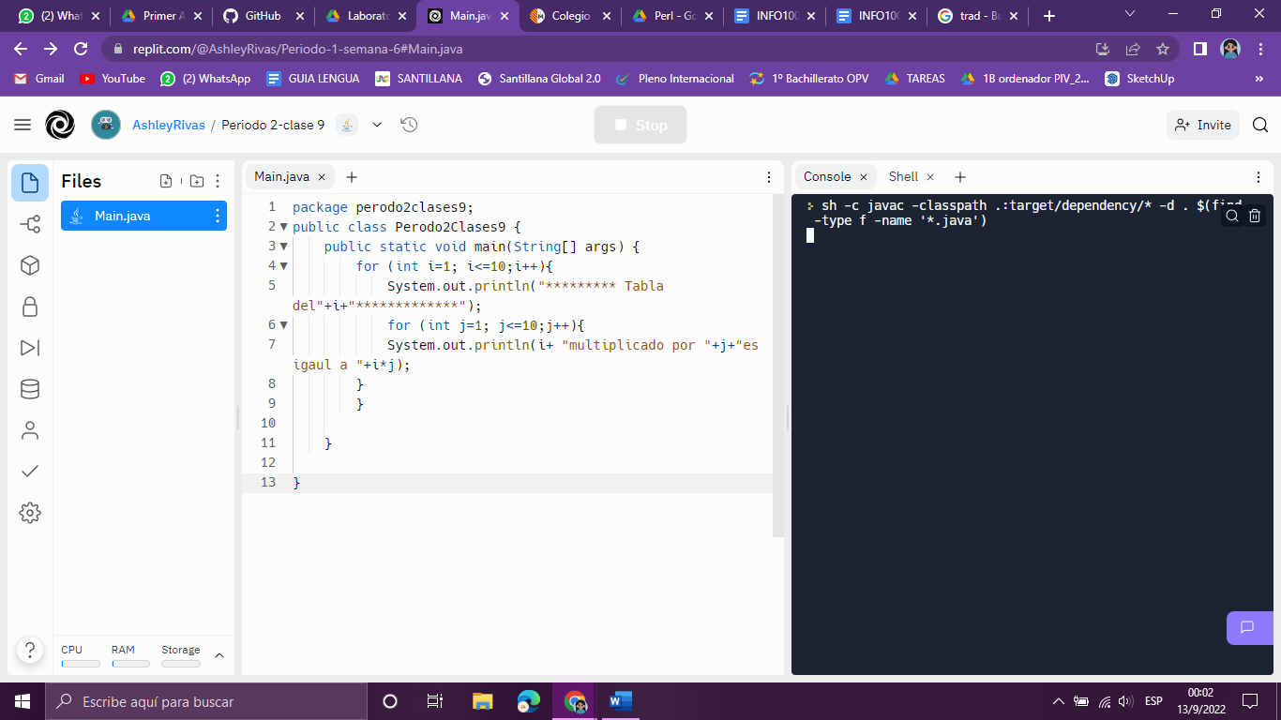

**-Peridodo 2**

**-Clase 12**

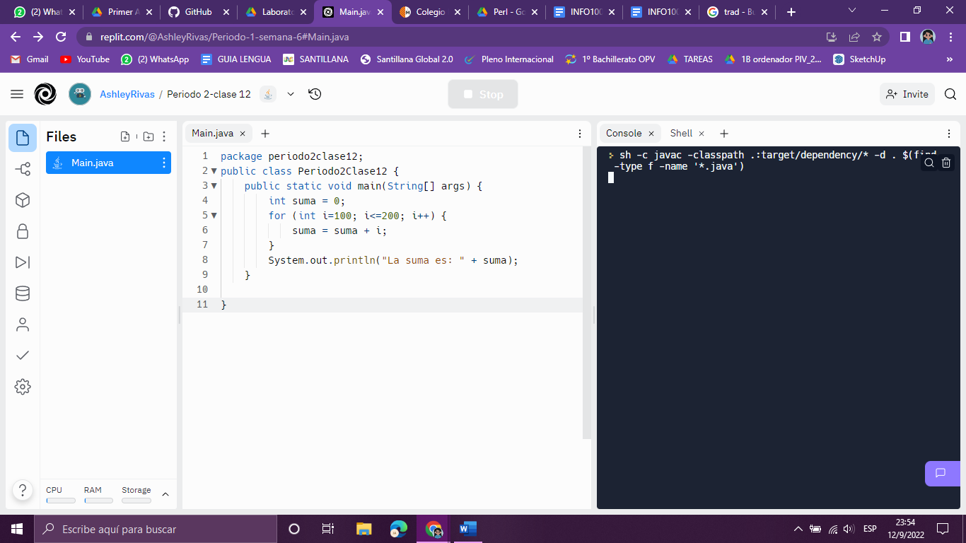

**-Periodo2**

**-Clase 14**

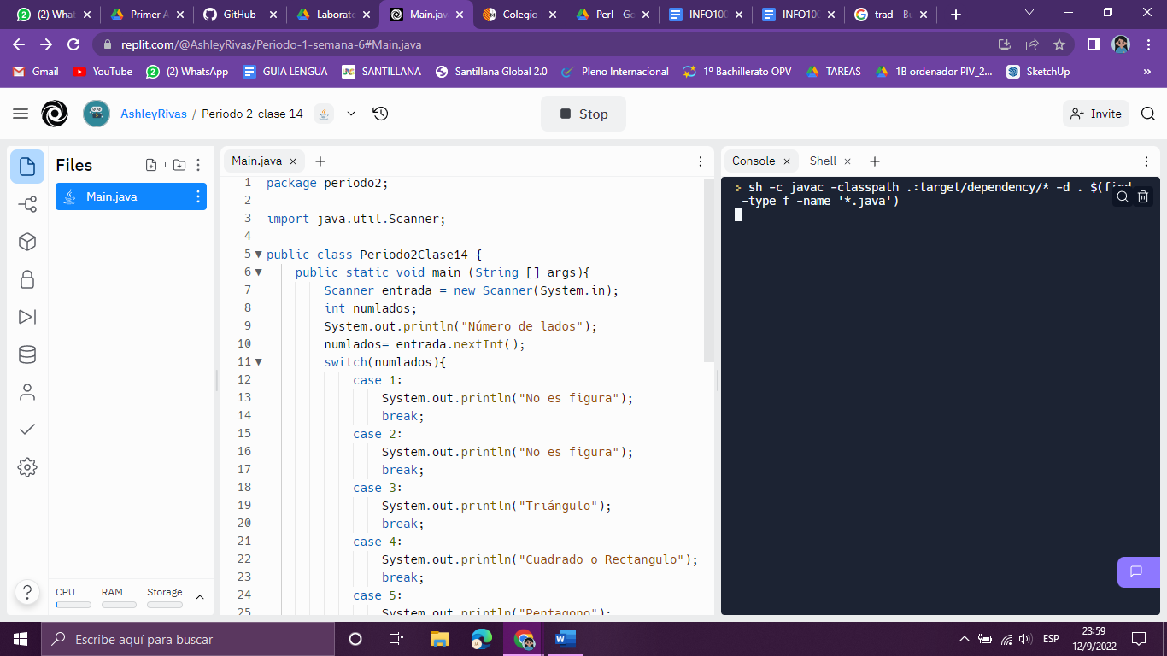

**PERIDO 3**

**-Clase 3**

**-periodo 3**

**-Clase 4**

**-Periodo 3**

**-Periodo 3**

**-Clase 18**

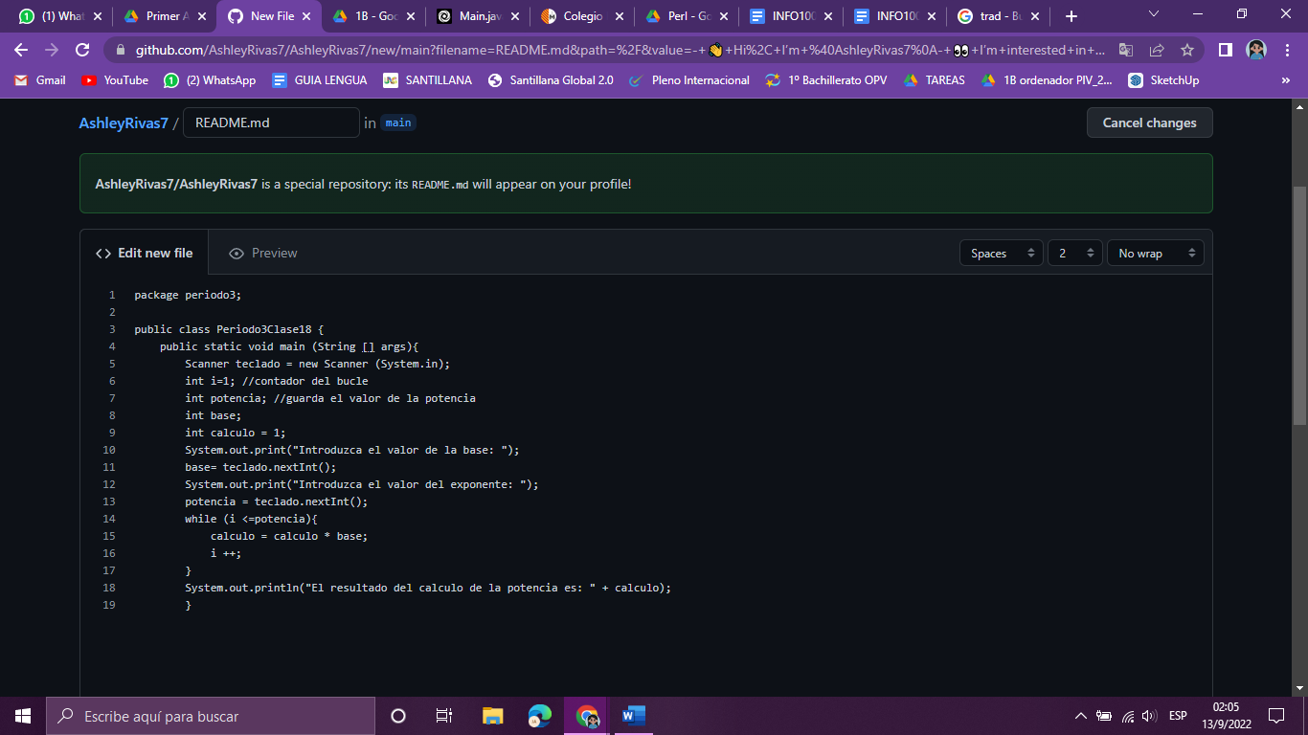

**-Periodo 3**

**-Clase 19**

**-Periodo 3**

**-Clase 20**

